Отчет по лабораторной работе №4

Операционные системы

Гомазкова Алина

Содержание

# 1 Цель работы

Получение навыков правильной работы с репозиториями git.

# 2 Задание

1. Выполнить работу для тестового репозитория.
2. Преобразовать рабочий репозиторий в репозиторий с git-flow и conventional commits.

# 3 Выполнение лабораторной работы

## 3.1 Выполняю работу для тестового репозитория

Установка из коллекции репозиториев Copr (рис. 1, 2)

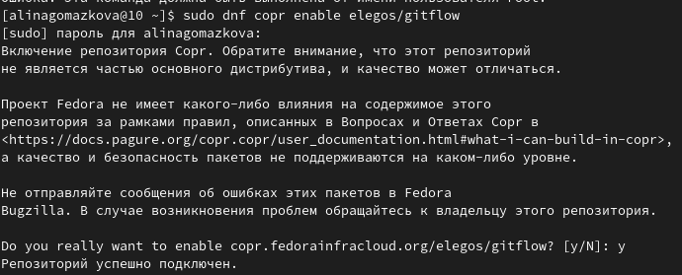

Рис. 1: Enable the copr repository

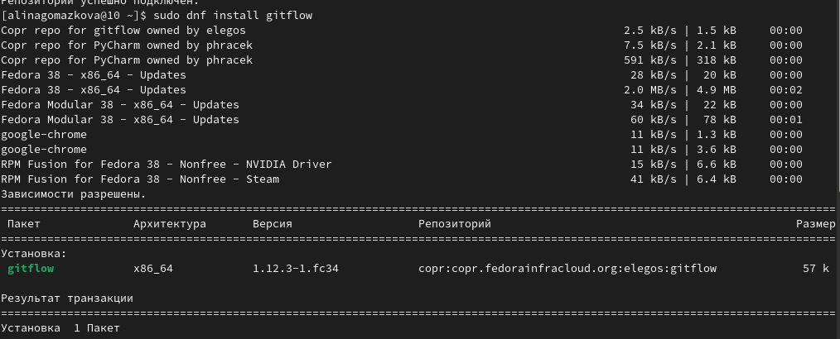

Рис. 2: Install gitflow

Установка Node.js (рис. 3).

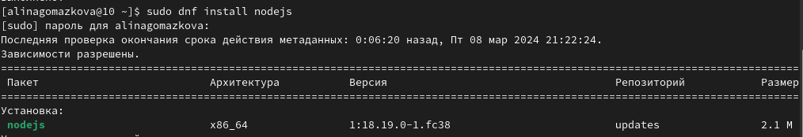

Рис. 3: nodejs

Установка pnpm (рис. 4).

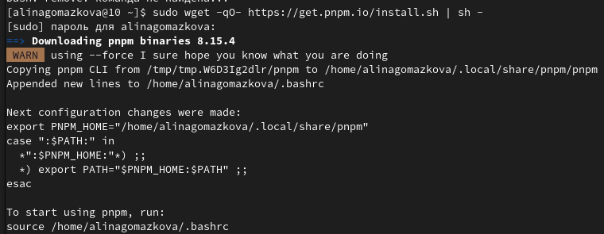

Рис. 4: pnpm

Запустила pnpm и перелогинилась (рис. 5).

pnpm setup

Рис. 5: pnpm setup

Добавили программу для помощи в форматировании коммитов (рис. 6).

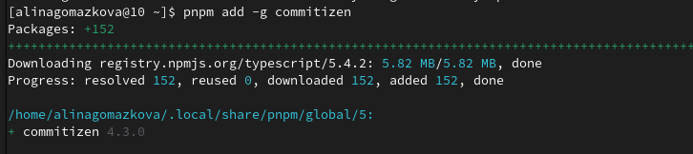

Рис. 6: pnpm add -g commitizen

Добавили программу которая используется для помощи в создании логов (рис. 7).

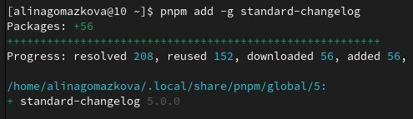

Рис. 7: pnpm add -g standard-changelog

Создали новый репозиторий “git-extended” и скопировали его адрес (рис. 8).

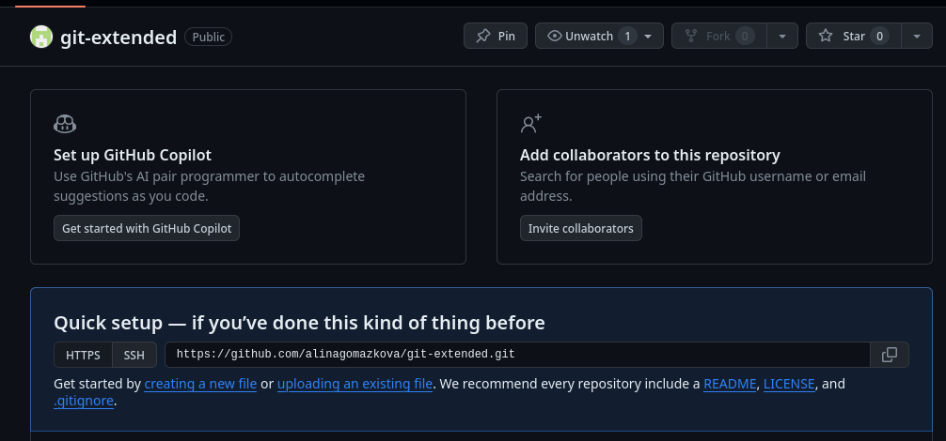

Рис. 8: Создание нового репозитория

Клонировали новый репозиторий на устройство и создали файл “README.md” (рис. 9).

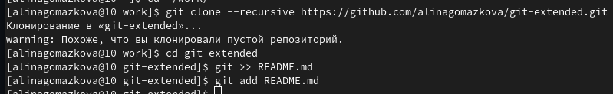

Рис. 9: Клонирование нового репозитория

Делаем первый коммит и выкладываем на github (рис. 10).

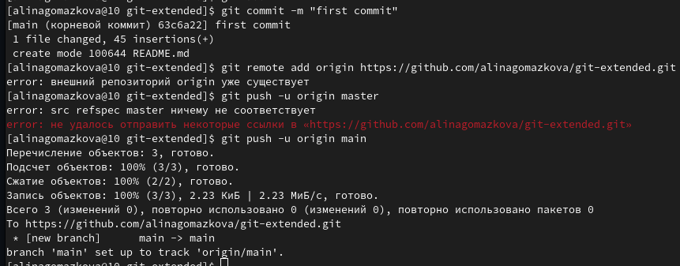

Рис. 10: Новый коммит

Создали конфигурация для пакетов Node.js (рис. 11).

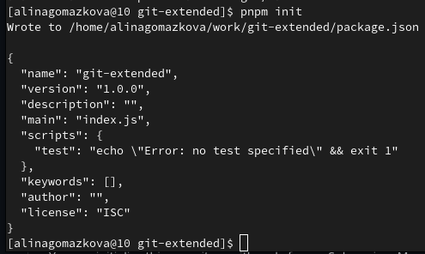

Рис. 11: Node.js

Заполнила несколько параметров пакета (рис. 12).

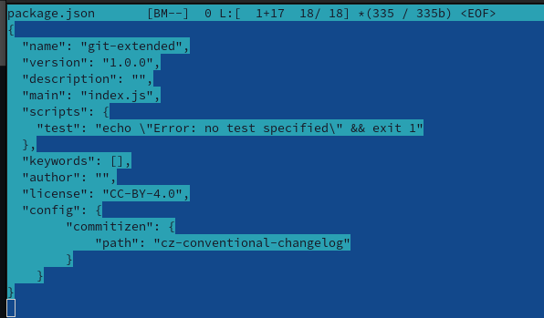

Рис. 12: Изменение файла

Добавила новые файлы, сделала коммит и отправила на gitgub (рис. 13, 14).

git

Рис. 13: git

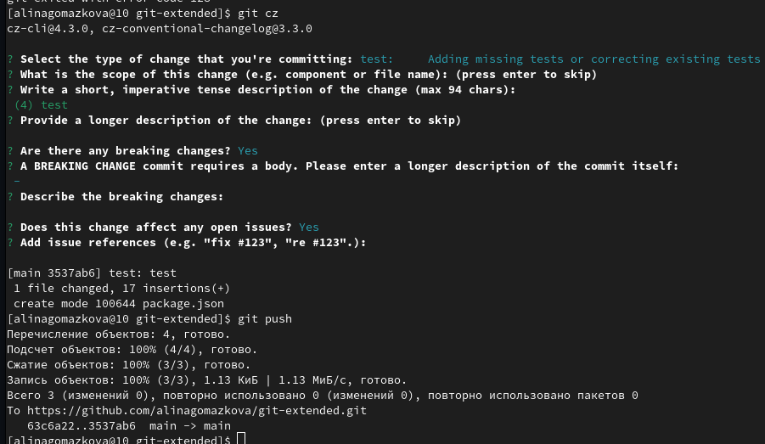

Рис. 14: git

Инициализировала git-flow,проверила что я на ветке develop (рис. 15).

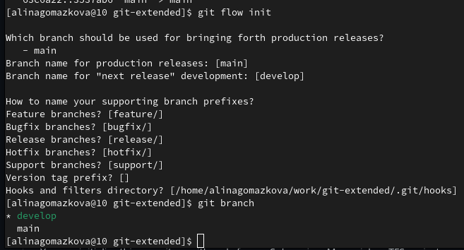

Рис. 15: git-flow

Загрузила весь репозиторий в хранилище, установила внешнюю ветку как вышестоящую для этой ветки и создадим релиз с версией 1.0.0 (рис. 16).

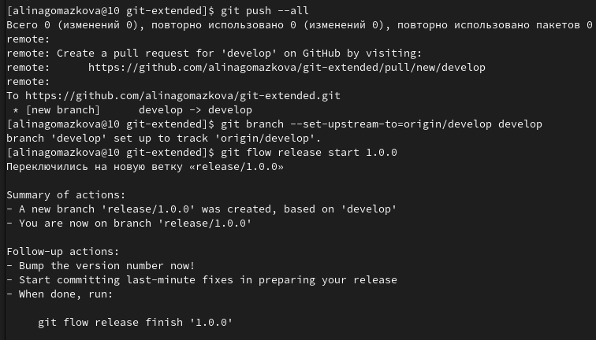

Рис. 16: Работа с веткой

Создала журнал изменений, добавила журнал изменений в индекс и залила релизную ветку в основную ветку (рис. 17, 18).

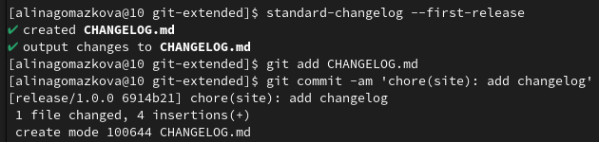

Рис. 17: Работа с веткой

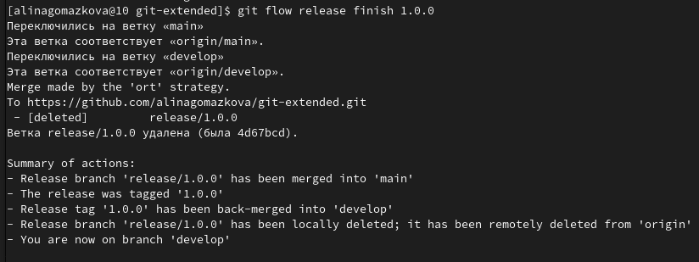

Рис. 18: Работа с веткой

Отправила данные на github и создала релиз на github (рис. 19).

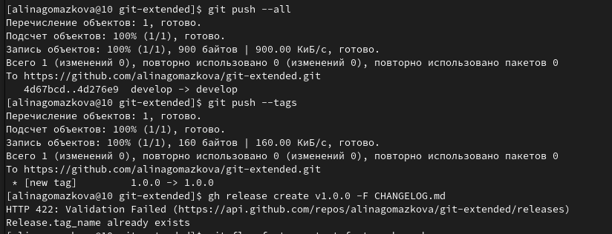

Рис. 19: git

## 3.2 Преобразовала рабочий репозиторий в репозиторий с git-flow и conventional commits

Создала ветку для новой функциональности и по окончании разработки новой функциональности объединила ветку (рис. 20).

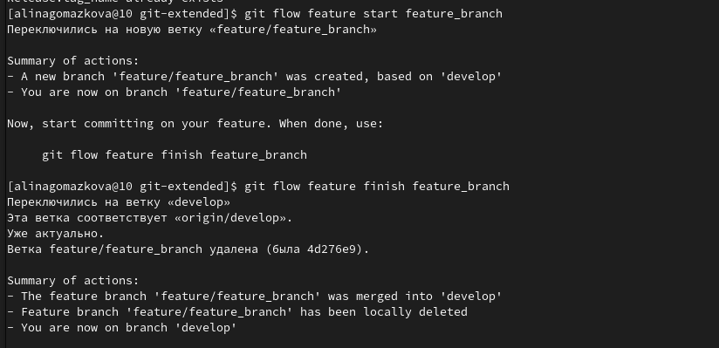

Рис. 20: Новая ветка

Создала релиз с версией 1.2.3, создала журнал изменений и добавила журнал изменений в индекс (рис. 21).

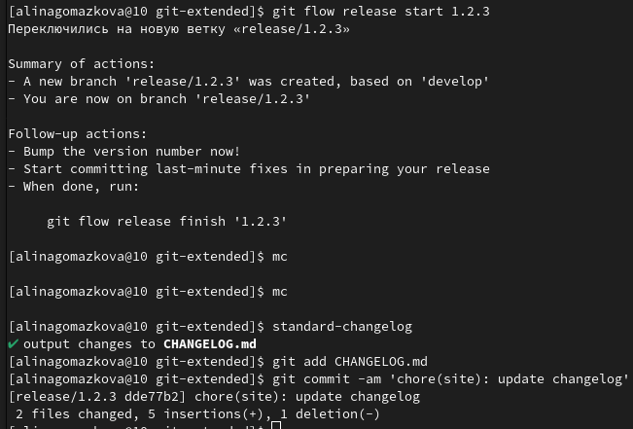

Рис. 21: Новый релиз

Обновила номер версии в файле package.json. Установила её в 1.2.3 (рис. 22).

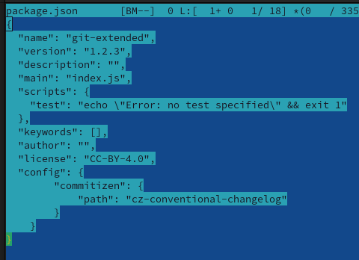

Рис. 22: Обновленный номер

Залила релизную ветку в основную ветку (рис. 23).

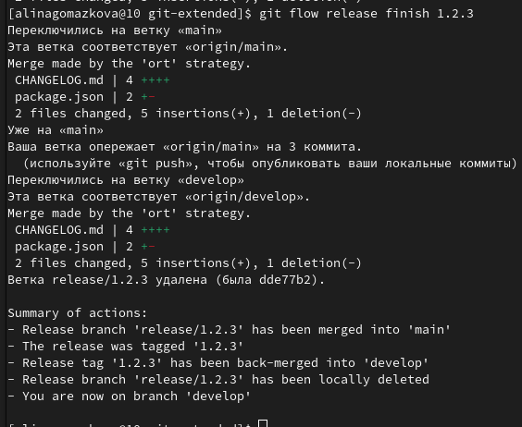

Рис. 23: Залив релиза

Отправила данные на github и создала релиз на github с комментарием из журнала изменений (рис. 24).

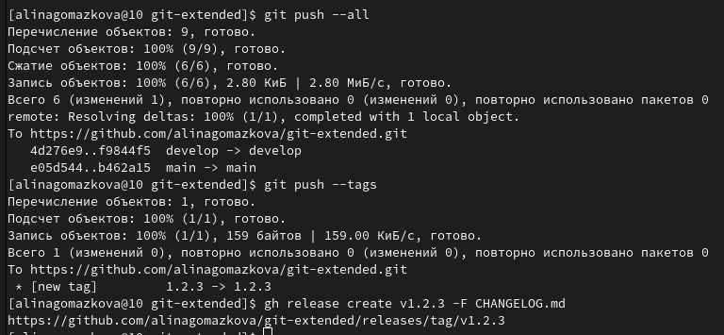

Рис. 24: Отправка данных

# 4 Выводы

Получила навыки правильной работы с репозиториями git.

# Список литературы

1. Лабораторная работа № 4 [Электронный ресурс] URL: https://esystem.rudn.ru/mod/page/view.php?id=1098794